Anakart Nedir?

Bilgisayar donanımlarını birbirlerine bağlamak ve koordineli halde çalışmalarını sağlamak için kullanılan bir donanımdır. Parçaların aralarında iletişim kurmasını ve gerekli işlemlerin gerçekleşmesini sağlamak için anakartlar üzerinde harici işlemci yanında kart işlemcileri de bulunmaktadır. Chipset olarak ta adlandırılan bu işlemcilerin bilgisayar performansı üzerinde çok etkili oldukları bilinmektedir. Dahili parçaları birbirine bağlamanın yanında bilgisayarı dış çevre ile iletişimini (ses, görüntü, veri) sağlamak içinde üzerinde portlar bulunmaktadır. Kısaca bilgisayarların olmazsa olmaz parçasıdır. Günümüzde birçok anakart üreticisi firma (intel, asus, gigabyte, msi, dfi vs..) genellikle birkaç chipset üreticisinin işlemcilerini kullansalar bile kartlar üzerindeki diğer donanım ve araçlar ile birbirlerine karşı üstünlük sağlamaya çalışmaktadırlar.

Anakartların Temel Parçaları ve Görevleri

Diğer bilgisayar donanımlarını ve dış dünya ile iletişimi sağlamak için anakart üzerinde çeşitli portlar ve entegreler (işlemci ve diğer) bulunmaktadır. Aşağıdaki resimde örnek bir anakart devresinin üstten görüntüsü bulunmaktadır.
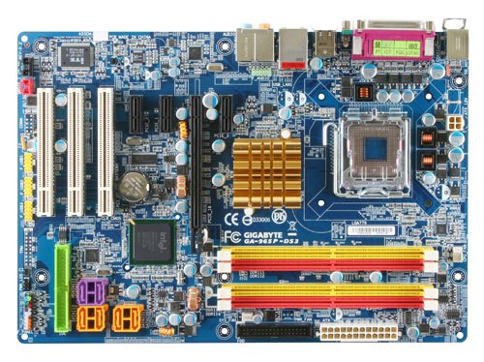
Yukarıdaki resimde gözüken anakart ile diğer anakartlar arasında mantık ve çalışma prensibi olarak çok fazla fark yoktur. Devre üstünde bulunan parçalardan diğer anakartlarda’da bulunan anakartların ortak parçaları olan adlandırılan çalışma birimlerini inceleyecek olursak;

Anakart İşlemcisi – Dahili İşlemci (Chipset): Yukarıda da kısaca bahsettiğimiz gibi, anakartlarda parçalar arasındaki veri transferlerini ve anakartı dışarı ile çeşitli bağlantılarını sağlamak için anakart işlemcisi olarak ta adlandırılan chipset işlemcileri bulunmaktadır. Örnek olarak harddisk üzerindeki bir veri işlemci ile işlenirken veya işlemcideki bir veri ekran kartı üzerinden görüntüye dönüştürülürken bu entegreler üzerinden transfer yapılmaktadır. Bilgisayara takılı olan parçalar genellikle farklı hızda ve türde iletişim birimlerine sahipleridir. Birbirleriyle direk olarak haberleşemezler işte burda da yine chipset’ler devreye girmektedir. Aradaki bu farklılıkları ortak bir merkezde toplayarak parçaların uyum içinde haberleşmelerini sağlamaktadır. Aşağıdaki resimde yukarıdaki anakartın Kuzey Köprüsü işlemcisi yani kart üzerindeki iki dahili genel işlemciden biri gözükmektedir.

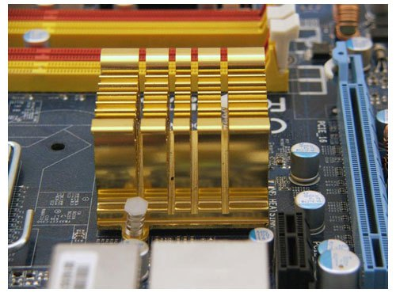

Dahili işlemci (chipset) hızları çok yüksek olduğu için ve mimarileriyle de ilgili olarak ısınmalar gözükmektedir. Bu nedenle parçalar için soğutucu modüller kullanılmaktadır. Birçok aletin aynı zamanda haberleşmesini ve birbirlerine veri transferi yapmasını sağlayan bu entegreler anakartların en temel parçalarındandır. Şu anda birkaç büyük firma (intel, nvidia, via ..) bu chipsetlerin üretimini üstlenmiştir. Anakart üreticilerinin bir çoğru bu firmaları özellikle intel ve nvidianın chipsetlerini kullanmaktadır.
Dahili Parça Portları – İşlemci ve Ram
Bu soketlerin diğer bağlantılardan farkı, anakart üzerinde takılı kalmaları ve bilgisayarın en önemli parçalarından ikisi olmalarıdır. Bilgisayar üzerinde yürütülen ana işlemleri hepsi bu iki parça üzerinde yapılmaktadır.

İşlemci – CPU Portu: İşlemci kendisine gelen komut ve bilgileri uygun şekilde işleyerek çıktıları ram ve diğer gereken parçalara aktarmaktadır. Bilgilerin büyük kısmı ram üzerinde toplanacağı için bu iki parça arasında çok fazla sayıda bağlantı vardır ve genellikle birbirine yakın pozisyonda tasarlanırlar. Aşağıdaki resimde örnek bir işlemci slotu gözükmektedir.
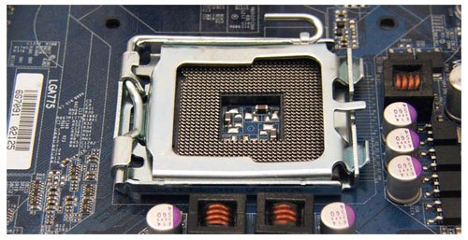
İşlemciler çalışırken ısı seviyeleri yükseldiği için soğutulmaya kesinlikle ihtiyaçları vardır. Hatta pasif değil fan montajı ile aktif olarak soğutulmaları gerekmektedir. Soğutucu bağlanabilmesi içinde yuva çevresinde belirli bir boşluk bulunmaktadır. Ayrıca yuvanın çevresinde bulunan parçalar genellikle güç mosfetleri ve regulatör devreleridir. İşlemcilerde voltaj dalgalanmasının çok ufak değerlerde olması yada hiç olmaması tercih edilmektedir. Bu nedenle güç kaynağı regulasyonu yanında anakart üreticileri işlemci için kendi özel geliştirdikleri regulatör devrelerinde kullanmaktadırlar.

Ram Portu – DIMM Port: Yukarıdada kısaca açıkladığımız gibi işlemci ve ram slotları birbirine genellikle yakın üretilirler çünkü aralarında çok fazla kablo bağlantısı vardır ve bilgisayar hızını en çok etkileyen elemanlardır. Ram parçasına kısaca değinecek olursak, normalde bilgileri harddisk üzerinden okuyup işlemek ne kadar hızlı olursa olsun ekranda takılmalar ile karşılaşırız çünkü bir sayfadan diğerine geçerken harddisk üzerindeki verinin alınıp işlenmesi, harddsikin erişim süresinden dolayı gecikir. Fakat ram’lar, üzerindeki bilgileri anında ekrana ve gerekli birimlere aktarma yeteneklerine sahiplerdir. Dolayısıyla gerekli bilgiler işlemci tarafından işlenip ram’e aktarılır ve oradan da gerektiği zaman kullanılırlar. Örnek verecek olursak bilgisayarımızda bir program çalıştırdığımız zaman bu program harddsik üzerinden uygun şekilde işlenerek ram bellek üzerine aktarılmaktadır. Program üzerinde herhangi bir işlem yaparken aslında program ram üzerinden çalışmaktadır. Aksi taktirde herhangi bir işlemde veya sayfa değişiminde her defasında harddsik kullanılıyor olsaydı çok fazla zaman kaybımız olurdu.
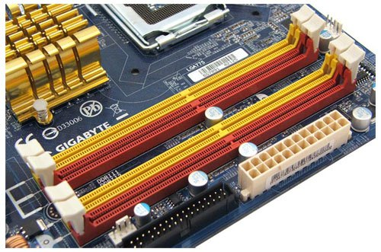
Harici Parça Portları
Bu portlar ise bilgisayarımızın içindeki verileri ve bilgilerin dış dünya ile haberleştirilmesini sağlar. Örnek; ses, internet, mouse, klavye gibi parçalar bu slotlara bağlanarak çalışmaktadır. Aşağıdaki resimde bulunan bağlantı portları ve görevlerini inceleyecek olursak;
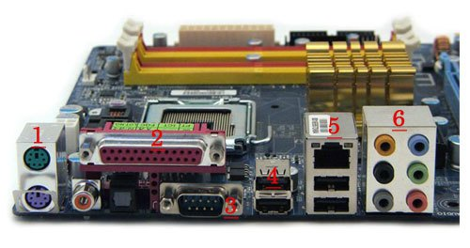
1.) Klavye ve Mouse Portu: Bu portlar ile klavye ve mouse gibi aygıtlarımızı pc’ye bağlarız. Dışarıdan gireceğimiz bilgiler ve yapmak istediğimiz herşeyi kontrol eden bu iki aleti anakarta bağlayan yuva burasıdır. Bu aygıtlar ayrıca USB portu üzerinden de bağlanabilmektedirler.
2.) Paralel Port: Eski bir iletişim birimidir ve yeni nesil bilgisayar anakartlarında kullanılmamaya başlanmaktadır. Çok küçük veri transfer hızlarıyla (Baud rate) çalışmaktadırlar.
3.) Seri Port: RS232 olarak ta adlandırılabile bu port’ta eski bir bağlantı arabirimidir ve yine paralel port gibi yeni nesil kartlarda kullanılmamaya başlanmaktadır. Seri protta veri transferi RX ve TX olarak adlandırılan iki bacak vasıtasıyla iletilmektedir.
4.) USB Portu: Yeni nesil iletişim teknolojisi olarak kullanılan USB 480Mbit/Saniye veri transfer hızına ulaşmaktadır. Bağlantı kablo sayısının az olması ve ergonomik bir bağlantı yapısıyla hemen hemen tüm aletler artık bu arabirimi desteklemektedirler. Bilgisayardaki usb port sayısı kasa önü ile birlikte genellikle 4 taneden fazladır.
5.) Ethernet Portu: Resimde gözüken en üstteki port RJ 45 olarak adlandırılan ethernet portudur ve bilgisayarın ağ ile bağlantılı olmasını ve internete bağlanmasını sağlamaktadır. 10 pinli olan bu konnektör telefon kablosunun uç yapısına bezmektedir.
6.) Ses Portları: Bilgisayardaki sesli verileri işleyen ses kartının çıkış portlarıdır. Hoparlörler bu soketlere bağlanırlar. 5+1, 2+1. 7+1 gibi formatları destekleyen türleri bulunmaktadır.
Tüm bu port ve parçaların haricinde anakart üstünde bios adı verilen ve anakartın özelliklerini ve çalışma ayarlarını belirleyen ve bilgisayardan ayarlanabilen entegreler bulunmaktadır. İşlemciler overclock yaparken veya kart üzerindeki sabit bazı ayarları değiştirirken bios yeniden ayarlanmalıdır. Bios haricinde çeşitli görevleri olan birçok entegre ve harici elektronik aygıt’ta, anakartın bir düzen içinde olmasını ve diğer donanımlar ile uyum içinde çalışmasını sağlamaktadır.

İşlemci Nedir?

İşlemci, bilgisayarın birimlerinin çalışmasını ve bu birimler arasındaki veri (data) akışını kontrol eden, veri işleme (verileri değerlendirip yeni veriler üretme) görevlerini yerine getiren elektronik aygıttır. Veriler üzerindeki yaptığı işlemler, temel aritmetik işlemleri kadar basit (örneğin 1+3 gibi) ya da çok daha karmaşık (bu değeri al ve ses kartına yolla ki böylelikle hoparlörden müzik dinleyebilinsin) gibi çeşitli seviyelerde olabilir.

Aslında işlemciler, sadece bilgisayarlarda bulunan bir donanım değildir. Tüm elektronik sistemlerde işlemciler bulunur. Örneğin, otomatik çamaşır makinesi, otomatik bulaşık makinesi; fabrikalardaki otomatik cihazlar, televizyon.

İşlemci yerine mikroişlemci, CPU (Central Processing Unit ), MİB (CPU’nun Türkçe karşılığı – Merkezi İşlem Birimi)
isimlerini de sıklıkla kullanıyoruz.

İşlemciler, klavyeden girilen tuşun ifade ettiği karakteri aynen ekranda gösterme şeklinde bir işlem yaptığı gibi; aldığı verileri değerlendirip yeni veriler de üretebilir. Örneğin, hesap makinesinin işlemcisi, girilen rakamlar üzerinde istenilen işlemi uygular, yeni sonucu ekranda gösterir.

İşlemciler, bilgisayarda yönetici konumunda çalışır. İnsan beyninin tüm vücut organlarını sinir sistemi vasıtasıyla yönetmesi gibi işlemciler de kontrol sinyalleriyle sisteme bağlı tüm birimlerin çalışmasını düzenler ve yönetir. 1971 yılında Intel firması, binlerce transistörü silikon çip üzerine yerleştirip işlemcinin boyutlarını küçültmesiyle birlikte daha önce sadece büyük şirketler ve üniversitelerin
kullanabildiği bilgisayarlar iyice küçülmüş ve evlere girmeye başlamıştır.

Mikroişlemciler, milyonlarca transistörden oluşmaktadır. Elektrik sinyalleri bunların üzerinden akar. Bilgisayarın yaptığı tüm işleri toplama, çıkarma, çarpma ve bölme gibi
işlemler bu sinyaller vasıtasıyla gerçekleşir. Devrede elektrik sinyalinin olması “1”, elektrik sinyalinin olmaması “0” ile ifade edilir. İşlemci bu işlemleri en basit sayma sistemi olan ikilik düzen yani 0 ve 1 sayılarını kullanarak yapar. Komut, işlem, veri, vb. kavramların ikili sayı sistemi ile ifadesine, makine dili (makine kodu) denir. Mesela “A” harfi ikilik sistemde “01000001” ile ifade edilebildiği gibi mavi gibi bir renk de ikilik tabandaki sayı gruplarıyla ifade edilir. Aynı şekilde bir ses veya görüntü kaydı da yine buna benzer ikilik sayı grupları ile ifade edilirler. Bu “0” veya “1”in bilgisayarda kapladıkları alana bit adı verilir. Bu sayı grupları üzerinde işlem yapmak için işlemci içerisinde komut listesi (komut seti = instruction set) mevcuttur. Bu komutlar, işlemcinin sorumlu olduğu tüm matematiksel ve mantıksal işlemleri gerçekleştirir. İşlemciye gönderilen ve ona ne yapması gerektiğini söyleyen komutlara ise programlar denir.

Programlar Nerede Tutulur?

İşlemciye ne yapmasını istediğimizi söyleyen programlar olmadığı sürece işlemci bir işe yaramaz. Peki bu programlar nerede tutulur, çalıştırılır, bu programların içerdiği komutlar işlemciye nasıl ulaşır? Bilgisayarda tüm programlar sabit diskte (hard disk) tutulur. Peki sabit diskte tutulan bu programların çalıştırılması aşaması nasıl gerçekleşir?

İşlemci her saniyede milyonlarca, hatta milyarlarca komutu işleyebilir. Sabit disk, işlemcinin komut işleme hızına ulaşamaz. Bu sorunu ortadan kaldırmak için programlar sabit diskten alınarak RAM’e (rem diye okunur) yüklenir. RAM’den de işlemciye aktarılır. Bir program RAM’e yüklendiğinde ve işlemci kendisinden istenileni gerçekleştirdiğinde buna program (yazılım) çalışıyor deriz. Verinin sabit disk, RAM ve işlemci arasındaki akışı tek yönlü bir işlem değildir. İşlemcinin yaptığı işlemler sonucunda ürettiği veriler de işlemciden, RAM’e ve oradan da sabit diske alınarak, sabit diskte tutulur

RAM = Random Access Memory = Sistem Belleği = Ana Bellek

RAM
İŞLEMCİ
SABİT
DİSK

RAM’ler sabit disklerden hızlı olduklarına göre, işlemciyle uyum açısından neden sabit disk yerine sadece RAM’leri kullanmıyoruz? Birincisi sabit diskler RAM’lerden yüzlerce kat bilgiyi saklayabilirler. İkincisi RAM’ler bilgisayarı kapattığınız anda üzerindeki tüm bilgileri kaybederlerken sabit diskteki bilgiler kaybolmaz. Yüksek oranda bilgi tutabilen ve bilgisayar kapalıyken de üzerindeki bilgileri kaybetmeyen bir belleğin üretim maliyeti sabit diskin maliyetinden çok daha fazladır. Bu nedenle tüm programlar sabit diskte tutulur ve çalıştırılmak istenen program RAM’e alınarak hızlı bir şekilde çalıştırılır.

